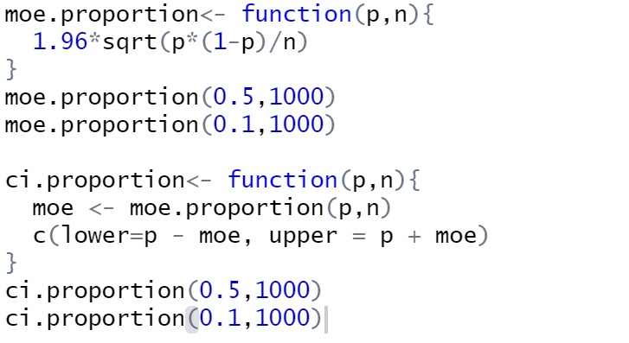

图1 利用函数计算P值和置信区间

运行结果：

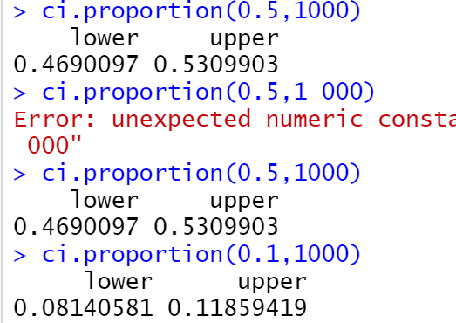

接下来导入跟Facebook和Twitter使用频率相关的excel csv文件，分别做chi-square和Fisher test

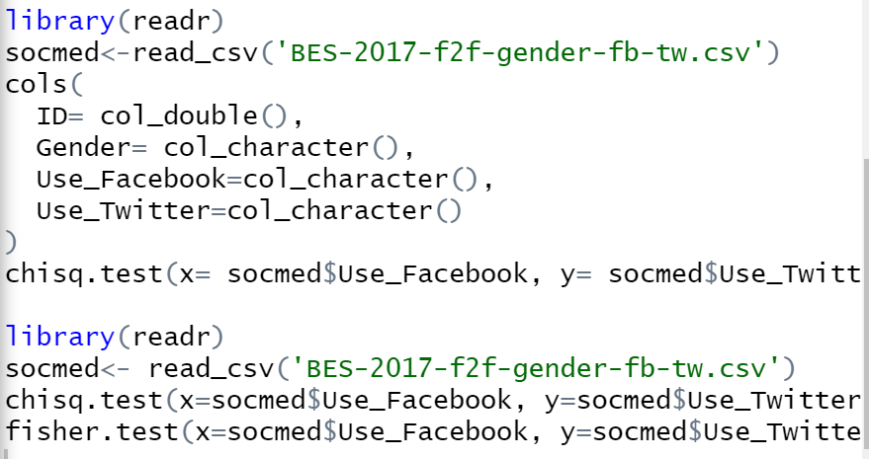

运行结果：

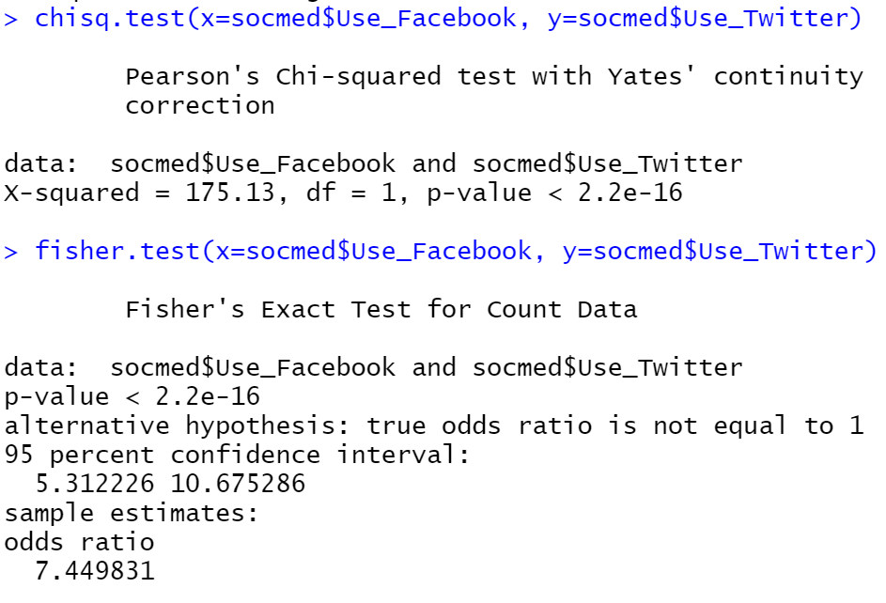

根据结果可知，两种test计算出的p值相同，说明使用Facebook和Twitter的有显著差异